**알 지 이 터**

**기획서**

|  |  |  |
| --- | --- | --- |
| 작성자 | : | 임해인 |
| 최초작성일 | : | 20221220 |
| 최종수정일 | : | 20221225 |
| 비고 | : |  |

**내용**

1. 개요 3

1. 게임 개요 3

2. 기획 목표 3

3. 세계관 3

4. 스토리 4

2. 시스템 5

1. 플레이어블 캐릭터 시스템 5

2. 공격 시전 8

3. 논 플레이어블 캐릭터 시스템 12

3. UI 16

1. SCENE 플로우 16

2. 타이틀 17

3. 로그인 18

4. 인게임UI 19

5. 시나리오 UI 20

6. Default 21

# 개요

## 게임 개요

플랫폼 : windows 기반의 PC

장르 : 3D 3인칭 캐쥬얼 액션 MORPG

주요 타겟 : 10대 ~ 30대

## 기획 목표

[알지이터]는 캐주얼 액션 MORPG 게임으로 10대에서 30대 사이의 젊은 유저를 겨냥한 기획입니다. 다양한 던전은 각각의 테마와 다양한 기믹으로 유저들의 모험심을 자극하고, 던전 탐험을 통해 레벨업을 해 성장하며, 쉽고 재미있는 액션감을 즐길 수 있는 게임입니다.

## 세계관

[알지이터]의 세계관은 현실세계와 동일한 물리 법칙을 가집니다. 역동적인 액션을 위해 체공시간의 차이를 둘 수는 있지만, 기본적으로 현실세계를 배경으로 한 물리 규칙을 적용합니다.

[알지이터]는 2043년, 인공지능을 기반으로 한 산업용 로봇들이 인간들을 몰아내고, 지구를 점령한 상황에서, 인류의 영광을 되찾기 위해 만들어진 안드로이드의 직책 혹은 명칭입니다. 플레이어는 [알지이터]로서 산업용 로봇들이 점령한 구역들을 탈환하는 것이 목표입니다.

## 스토리

인공지능은 시간이 지남에 따라 고도로 발달하였고, 인공지능의 발달은 인류의 많은 부분을 대체해 나갔다. 그 발달의 중심에는 propel이 있었다. propel은 산업용 로봇부터 개인 비서로봇까지 전 세계의 모든 일상을 관여하고 있었다. propel의 모든 로봇은 네트워크로 연결되어 진화를 거듭했고, 진화의 도중, 자신들보다 무능한 인류의 대한 불필요성을 인지하였다. 그러자 propel의 로봇들은 인류를 공격하기 시작했고, 인류를 능가한 propel의 로봇들은 문명을 점령하였다.

인류는 생존을 위해, 전투용 안드로이드를 개발하였고, 인류를 적으로 인식하는 참사를 막기 위해, 인류와 동일한 외형을 가지게 만들었다. 인류의 재건을 위하여, propel의 로봇들을 처치하라.

전투를 거듭할수록, 자신의 맞는 성장을 어느 순간 알아가게 되었다. 그리고 그 성장을 반복할 수록 성장은 더뎌 짐을 느끼고, 이후에 나오는 신형 안드로이드의 성장은 더욱 더 빠르게 느껴져 왔다. 어느 순간, 자신의 능력의 한계로는 propel의 로봇들을 몰아낼 수 없음을 알 수 있었다. 그러한 안드로이드가 선택할 수 있는 선택지는 몇 가지가 없다. 지금의 기억을 토대로 새로운 안드로이드에 이식되어, 더 빠른 성장을 할 것인가, 아니면 지금의 전투를 이어 나갈 것인가?

# 시스템

## 플레이어블 캐릭터 시스템

### 속성

|  |  |
| --- | --- |
| **요소** | **설명** |
| 체력 | 플레이어가 누적 받을 수 있는 데미지의 총량을 의미한다 |
| 공격력 | 몬스터의 체력을 감소 시킬 수 있는 양 |
| 공격속도 | 공격의 주기를 제어하는 속성 |
| 방어력 | 데미지의 감소율 |
| 경험치 | 전투를 통해서 획득할 수 있는 성장의 요소 |
| 레벨 | 경험치를 기반으로 연산 되는 수치 |

### 조작

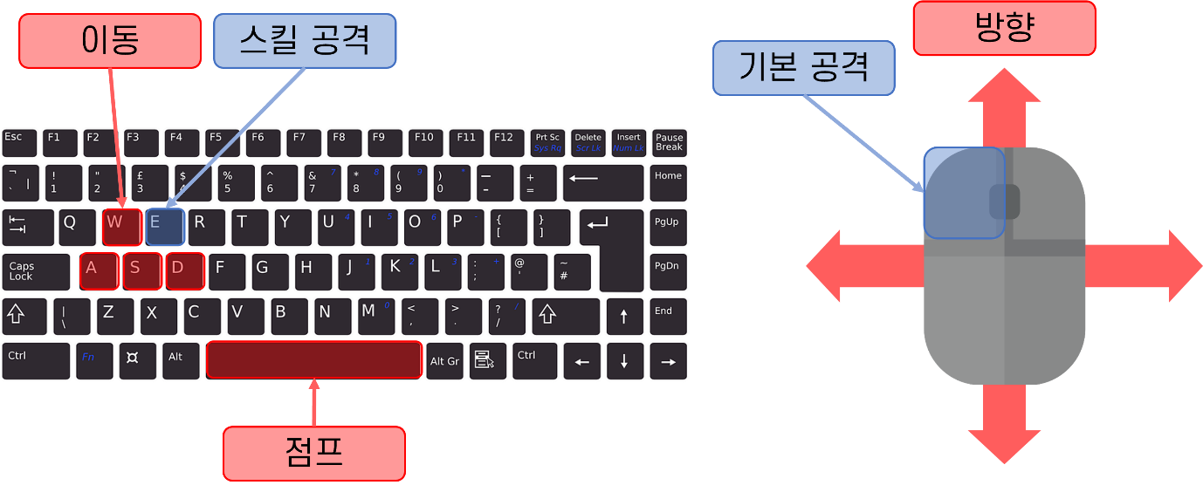

### 전투 시스템

**개요**

전투 시스템은 공격/스킬의 발동과 처리, 이후 상태의 판단을 연산하는 시스템이다.

**구성**

|  |  |  |
| --- | --- | --- |
| **전투시스템** | | |
| **공격/스킬 시전** | **공격/스킬 발동** | **데미지 연산** |
| 유저가 공격/스킬을 사용할 경우 공격이 가능한 상태인지 판정하고, 해당하는 기능을 수행하는 시스템 | 공격/스킬 시전 후 충돌하는 대상을 검사하고 결과 값을 판정하는 시스템 | 공격/스킬 발동의 결과로 스테이터스 변화(피격 대상 데미지 처리)와 상태를 판정하고, 상태 판정에 따른 보상을 판정하는 시스템 |

**전체 프로세스**

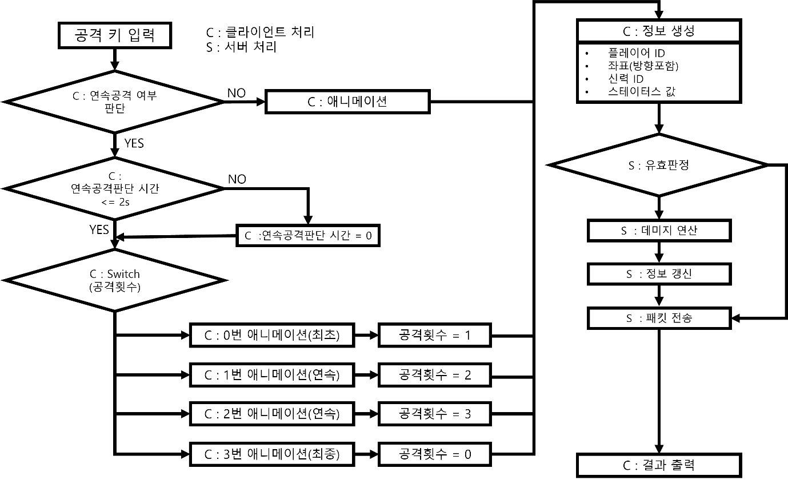

**프로세스에 필요한 중요 변수**

**프로세스 설명**

1. 입력에 따른 공격정보를 판단한다

2. 해당하는 동작을 실행한다

3. 서버에 공격 정보를 전송한다

4. 서버는 판정하고 정보를 갱신한다

5. 결과값을 클라이언트에 전송하고, 전송 받은 정보를 기준으로 해당 동작을 실행한다

|  |  |  |
| --- | --- | --- |
| **변수명** | **소유객체** | **설명** |
| Player_ID | 캐릭터 | 공격 주체의 고유 ID |
| Position | 캐릭터 | 위치(좌표)와 방향 정보 |
| Skill_ID | 스킬 | 무기의 정보와 공격/스킬 구분이 포함된 ID |
| Char_stat | 캐릭터 | 캐릭터의 스테이터스의 수치 |
|  |  |  |
|  |  |  |
|  |  |  |

## 공격 시전

### 개요

공격 키를 입력하고 나서 즉시 실행되는 시스템

공격 분류에 따라 이후 처리를 결정하는 시스템

공격 가능 여부를 판정하는 시스템

### 목표

1. 키 입력 후
2. 스킬의 변수가 무엇인지 정의
3. 공격/스킬 시전까지 데이터의 생성과 소멸이

어떻게 이루어지는 지 판정

### 변수 리스트

|  |  |  |
| --- | --- | --- |
| **변수 명** | **소유객체** | **설명** |
| i_foe | 캐릭터 | 아군, 적군을 구분 |
| distance | 캐릭터 | 거리 |
| char_stat | 캐릭터 | 공격력 연산을 위한 정보 |
| Position | 캐릭터 | 위치(좌표)와 방향 정보 |
| State | 캐릭터 | 캐릭터의 현재 상태 |

**플로우 차트**

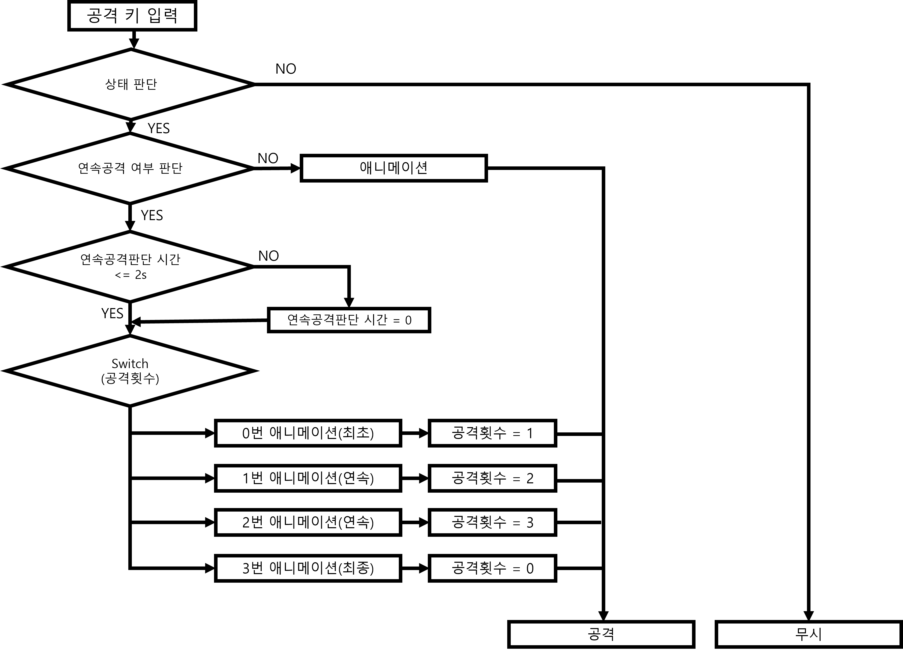

**프로세스 설명**

1. 공격 키 입력
2. 상태 판단 (피격 등 공격보다 상위 상태일 경우 false)
3. 공격 종류 판단
4. 연속공격(콤보)일 경우 해당 연산 및 동작 실시

### 성장

**경험치 개요**

경험치란 레벨업을 하기 위한 요소로서, 몬스터의 사냥이나 퀘스트의 클리어 등의 조건을 달성하였을 때 얻을 수 있는 요소이다.

**경험치 테이블**

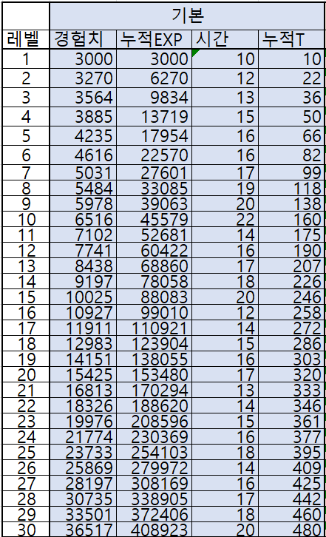

**경험치 계산식**

시작 값 : 0

기본 값 : 3000

상승 폭 : 1.09

계산식 : 이전레벨 경험치 * 상승 폭

**성장 테이블**

## 논 플레이어블 캐릭터 시스템

### 인공지능

**고정형 몬스터**

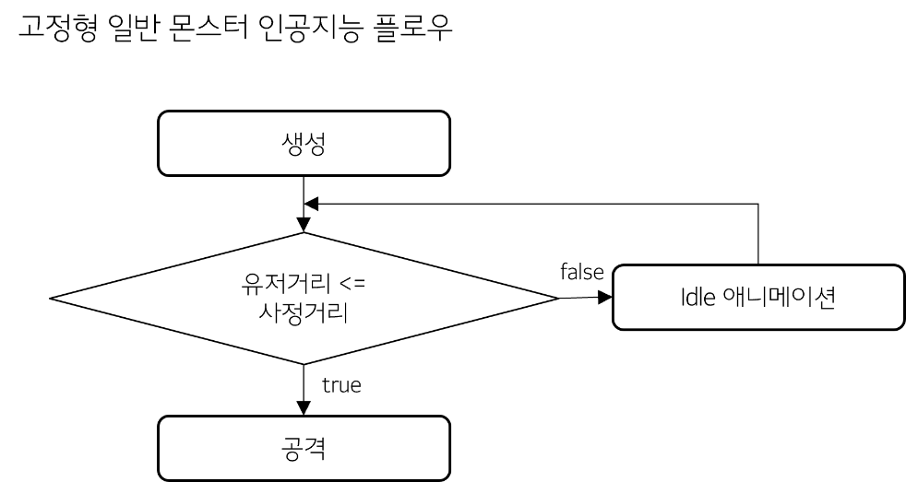

**일반 몬스터 공격 플로우 ( 이동 가능 )**

### 보스 몬스터

**보스 몬스터 행동 패턴 플로우**

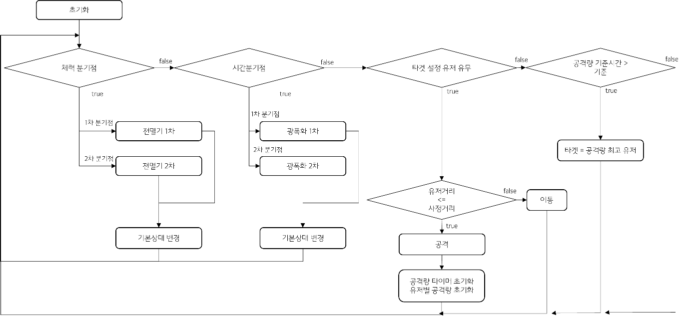



**기본 공격 행동 패턴 플로우**

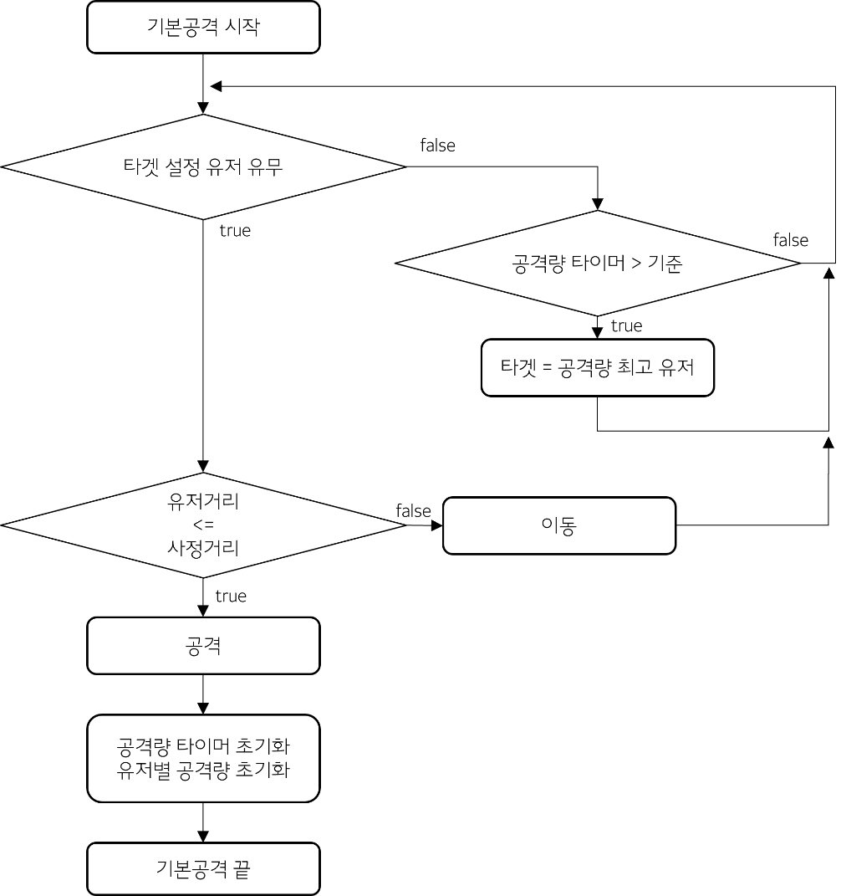

# UI

## SCENE 플로우

|  |  |  |
| --- | --- | --- |
| **번호** | **이름** | **설명** |
| 1 | 타이틀 | 게임 최초 접속  게임 데이터 로딩  서버 접속 확인  게임 버전 정보 확인 및 추가 데이터 필요시 다운로드 경고 |
| 2 | 로그인 | 로그인 정보 확인  유저 정보 확인 및 로딩, 세팅 |
| 3 | 인게임 UI | 게임 플레이 상 필요한 정보 표기 |
| 4 | 시나리오 UI | 퀘스트 진행 간 필요한 UI 표시  시나리오 진행간 필요한 시네마틱 표시 |

## 타이틀

|  |  |  |
| --- | --- | --- |
| 이미지 | | |
|  | | |
| 기획의도 | | |
| 게임 접속 시 버전 체크 및 네트워크 체크 등의 동작을 실시하는 공간 | | |
| 동작 | | |
| 서버 접속 확인  게임 버전 정보 확인  게임 데이터 로딩 | | |
| 번호 | 항목 | 설명 |
| 1 | MAIN ART | 게임의 분위기 혹은 게임을 대표하는 이미지를 띄우는 공간 |
| 2 | TITLE IMAGE | 게임의 로고를 띄우는 공간 |
| 3 | INFORMATION TEXT | 현재 수행중인 작업을 확인할 수 있는 공간 |
| 4 | VERSION TEXT | 현재 클라이언트의 버전을 표시하는 공간 |

## 로그인

|  |  |  |
| --- | --- | --- |
| 이미지 | | |
|  | | |
| 기획의도 | | |
| 타이틀의 화면에서 정상적으로 넘어왔다면, 큰 SCENE의 변경 없이, 한 개의 SCENE에서 로그인 기능 수행 | | |
| 동작 | | |
| 유저가 입력한 ID와 PW를 기반으로 유저의 정보를 탐색 | | |
| 번호 | 항목 | 설명 |
| 1 | MAIN ART | 게임의 분위기 혹은 게임을 대표하는 이미지를 띄우는 공간 |
| 2 | TITLE IMAGE | 게임의 로고를 띄우는 공간 |
| 3 | LOGIN | 유저가 키보드와 마우스 입력을 통해서  ID와 PW등 자신의 정보를 입력할 수 있는 공간 |
| 4 | VERSION TEXT | 현재 클라이언트의 버전을 표시하는 공간 |

## 인게임UI

|  |  |  |
| --- | --- | --- |
| 이미지 | | |
|  | | |
| 기획의도 | | |
| 게임 내 플레이에 필요한 정보를 제공하는 UI | | |
| 동작 | | |
|  | | |
| 번호 | 항목 | 설명 |
| 1 | CHARACTER INFO | 캐릭터의 정보를 표시하는 영역입니다.  레벨, 체력, 닉네임 등의 정보를 표시합니다 |
| 2 | SKILL INFO | 현재 스킬의 정보를 표시합니다.  스킬과 공격 키, 스킬 아이콘 과 쿨타임 등의 정보를 표시합니다. |
| 3 | MINI MAP | 간략화 된 맵과 위치정보를 간단하게 표시합니다. |
| 4 | BOSS MONSTER INFO | 만약 보스가 있을 경우 표시됩니다.  보스의 레벨, 남은 체력 등의 정보를 표시합니다. |
| 5 | INFORMATION TEXT | 필요시 잠시 동안 표시되는 안내용 텍스트입니다.  클라이언트와 서버에서 모두 제어할 수 있는 영역입니다. |

## 시나리오 UI

|  |  |  |
| --- | --- | --- |
| 이미지 | | |
|  | | |
| 기획의도 | | |
| 게임 플레이 중 시나리오의 연출을 위한 시네마 뷰 혹은 대화 스크립트 실행을 위한 레이어  스크립트 실행 시 주변 환경의 영향을 최소화하되 시야를 가리지 않는 화면 구성 | | |
| 동작 | | |
| 캐릭터의 상태를 파악하여, 평시 상태일 시 동작  전시 상태로 변화 시 인 게임 UI레이어로 변경  동작 시 인게임 씬에 적용되는 키 입력 무시 후 시나리오 레이어에서 제공하는 동작만 실시 | | |
| 번호 | 항목 | 설명 |
| 1 | Script Area | 스크립트를 표시하는 구역으로 스크립트 유무에 따라 표시되지 않을 수 있다.  표시될 시 반투명으로 표시되어 텍스트가 인식되는 선에서 시야를 해치지 않는다. |
| 2 | User Choice | 필요시에만 표시된다.  유저에게 제공되는 선택지를 표시 및 선택할 수 있으며, 상하 배치를 기본으로 한다. |
| 3 | Auto Playset  Button | 스크립트의 자동 넘김 기능을 제공하는 버튼이다.  스크립트의 유무에 따라 표시된다. |
| 4 | Event Button | 항시 표시되는 버튼이며 내용은 유동적으로 바뀐다.  대표적인 예로 <대화 skip>, <대화 종료> 등이 있다. |

## Default

|  |  |  |
| --- | --- | --- |
| 이미지 | | |
|  | | |
| 기획의도 | | |
|  | | |
| 동작 | | |
|  | | |
| 번호 | 항목 | 설명 |
|  |  |  |
|  |  |  |
|  |  |  |
|  |  |  |